Функциональная грамотность: чему учить сегодня для успеха завтра.
На пленарном заседании VIII Байкальского образовательного форума одной из поставленных задач , было каким образом мы будем двигаться по пути к решению вопроса, который поставил перед нами Президент Владимир Владимирович Путин – это вхождение в десятку стран мира по качеству образования. И на прошлом форуме прорисовали эту дорожную карту и если тогда мы находились примерно на 24-26 месте в мире, то на сегодняшний день мы находимся на 16 месте в мире, то есть мы эти задачи реализуем. будем с вами решать ближайшие 10 или более лет.
Современные процессы развития страны выдвигают к сфере образования РФ ряд новых требований и задач. Одна из важнейших задач современной школы – воспитание и обучение функционально-грамотных людей.
Международное исследование функциональной грамотности PISA относит к компонентам функциональной грамотности (а, значит, к самым важным умениям школьников) читательскую, математическую и естественнонаучную грамотность – то есть способность применять знания из этих областей в реальной жизни; а также глобальные компетенции, финансовую грамотность для школьников, их креативное и критическое мышление.
Что же это такое и для чего она нужна? Вы можете увидеть на слайдах.
Функциональная грамотность – это уровень образованности, который может быть достигнут учащимися за время обучения в школе, и предполагает способность человека решать стандартные жизненные задачи в различных сферах жизни.
Основными направлениями формирования функциональной грамотности являются:
1. Читательская грамотность
Способность человека понимать и использовать письменное тексты, размышлять о них и заниматься чтением, чтобы достигать своих целей, расширять свои знания и возможности, участвовать в социальной жизни.
2. Естественно-научная грамотность
Способность человека занимать активную гражданскую позицию по вопросам, связанным с естественно-научными идеями: научно объяснять явления; понимать особенности естественно-научного исследования; интерпретировать данные и использовать научные доказательства.
3. Математическая грамотность
Способность формулировать, применять и интерпретировать математику в разнообразных контекстах: применять математические рассуждения; использовать математические понятия и инструменты.
4. Финансовая грамотность
Сочетание осведомленности, знаний, навыков, установок и поведения, связанных с финансами и необходимых для принятия разумных финансовых решений, а также достижения личного финансового благополучия; набор компетенций человека, которые образуют основу для разумного принятия финансовых решений.
5. Креативное мышление
Способность продуктивно участвовать в процессе выработки, оценки и совершенствовании идей, направленных на получение инновационных (новых, новаторских, оригинальных, нестандартных, непривычных и т.п.) и эффективных (действенных, результативных, экономичных, оптимальных и т.п.) решений.
6. Глобальные компетенции
Наличие опыта глобальных компетенций предполагает, что ученик сможет эффективно действовать индивидуально или в группе в различных ситуациях: заинтересованность и осведомленность о глобальных тенденциях развития; управление поведением; открытость новому; эмоциональное восприятие нового.

В общеобразовательных организациях республики ведется планомерная работа по формированию функциональной грамотности школьников. Формирование функциональной грамотности реализуется педагогами во всех образовательных областях.
Основными этапами является следующее:
• создание образовательных маршрутов в соответствии с разделами программы;
• разработка методических рекомендаций;
• использование диагностического инструментария из Электронного банка заданий;
• отслеживание результатов.
В школе был разработан ПЛАН МЕРОПРИЯТИЙ на 2021-2022 учебный год по формированию и оценки функциональной грамотности обучающихся
Целю: создание условий для формирования функциональной грамотности среди обучающихся по шести направлениям (читательская, математическая, естественнонаучная, финансовая грамотности, глобальные компетенции и креативное мышление).
Задачи:
-Рассмотреть теоретические аспекты процесса формирования функциональной грамотности.
-Выявить возможности активизации межпредметных связей как условие формирования функциональной грамотности обучающихся.
-Повысить квалификацию педагогических кадров через прохождение соответствующих курсов и ознакомление учителей с подходами к формированию и оценке ФГ и банком открытых заданий для обучающихся.
-Внедрить в учебный процесс банк заданий для оценки функциональной грамотности, разработанных ФГБНУ «Институт стратегии развития образования Российской академии образования» (https://fg.resh.edu.ru, https://fipi.ru ).
-Разработать различные механизмы для реализации системы мер по формированию функциональной грамотности обучающихся.
-Провести диагностику сформированности функциональной грамотности обучающихся.
-Совершенствовать содержание учебно-методического комплекса и формы организации образовательного процесса для развития функциональной грамотности обучающихся.

Что же было сделано у нас
Нормативно-правовое обеспечение работы по формированию ФГ
1. Создание рабочей группы по планированию и организации работы по вопросам формирования функциональной грамотности учащихся , в которую вошли администрация школы, руководители МО.
2 Изучение нормативно-правовых документов по вопросам формирования функциональной грамотности учащихся
Вашему вниманию на слайдах представлена нормативно-правовые документы федерального и регионального уровней.

Нормативно-правовые документы федерального уровня
Приказ Министерства Просвещения РФ от 06.05.2019г. № 219 Об утверждении методологии и критериев оценки качества общего образования в ОО.
Письмо Министерства просвещения РФ от 17.09.2021 № 03-1526 О методическом обеспечении работы по повышению функциональной грамотности.
Письмо Министерства просвещения РФ от 22.03.2021 № 04-238 Об электронном банке тренировочных заданий по оценке функциональной грамотности.
Письмо Министерства просвещения РФ от 26.01.2021 № ТВ-94-04 Об электронном банке тренировочных заданий по оценке функциональной грамотности.
Письмо Минобрнауки № 3877 от 07.10.2021 г. "Об использовании банка тренировочных заданий по оценке функциональной грамотности"
Письмо Минобрнауки № 4263 от 08.11.2021 г. "Об использовании банка тренировочных заданий по оценке функциональной грамотности"

Нормативно-правовые документы регионального уровня.
Приказ Минобрнауки РБ № 211 от 15.02.2021 г. "Об утверждении плана мероприятий по повышению качества образования на основе результатов международных сопоставительных исследований качества образования в РБ на 2021 г."
Письмо Минпросвещения РФ № 03-1510 от 14.09.2021 г. "Об организации работы по повышению функциональной грамотности"
Письмо Минпросвещения РФ № AZ-581/03 от 15.09.2021 г. "Об организации работы по повышению качества образования в субъектах РФ"
Приказ Минобрнауки РБ № 1302 от 15.09.2021 г. "Об организации работы по формированию и оценке функциональной грамотности обучающихся РБ"
Приказ Минобрнауки РБ № 1313 от 16.09.2021 г. "Об утверждении плана мероприятий, направленного на формирование и оценку функциональной грамотности обучающихся ОО РБ на 2021-2022 учебный год"
Приказ Минобрнауки РБ № 1316 от 17.09.2021 г. "О создании и утверждении состава координационного совета по повышению качества общего образования посредством формирования функциональной грамотности обучающихся ОО РБ"
3 Разработка и принятие локальных актов, обеспечивающих реализацию плана в школе по формированию функциональной грамотности учащихся.
На слайде представлены примеры корректировки ООП,
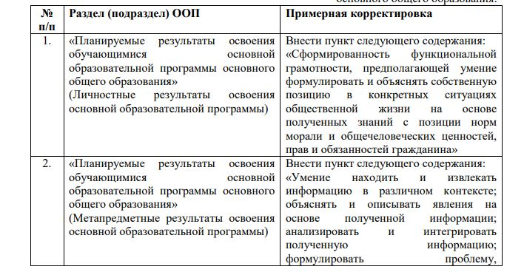

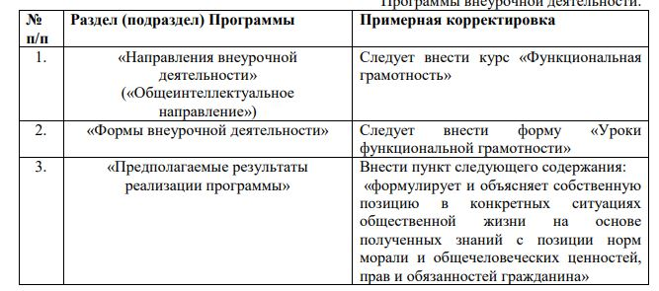
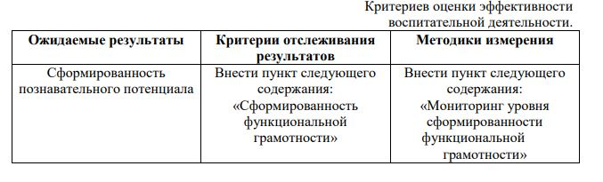
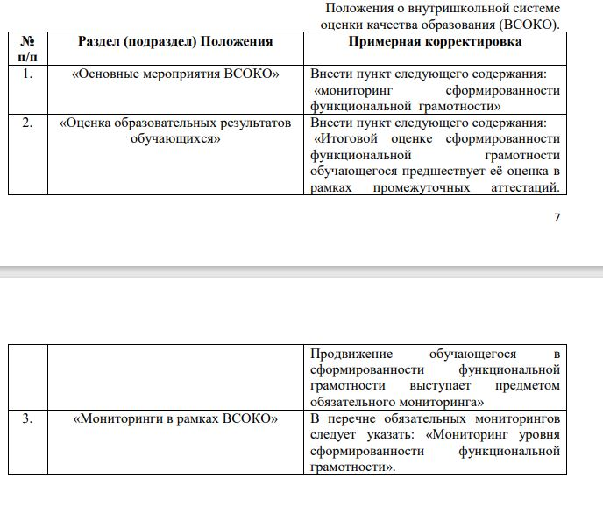
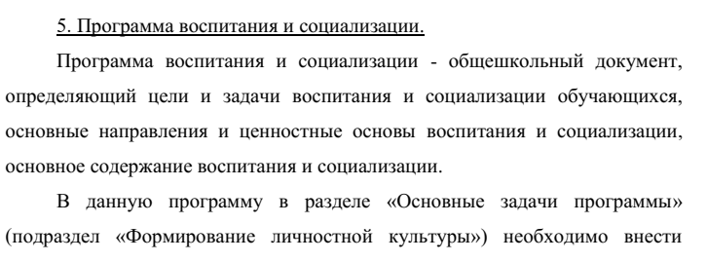
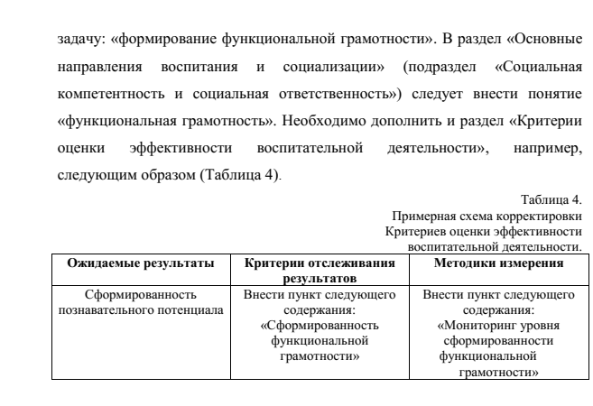
4. Разработан график проведения оценочных процедур МБОУ «Десятниковская средняя общеобразовательная школа» в 2021-2022 учебном году и размещен на сайте школы.
5. Провели мониторинг готовности материально-технической базы. Была проведена локальная сеть по всей школе, закупили 4 ноутбука, 20 планшетов, мебель для кабинета информатики.
Научно-методическая деятельность
1. Проведен семинар с педагогами по теме: «Формирование и развитие функциональной грамотности – одна из основных задач современного школьного образования».
2. Проведены обучающие консультаций для педагогических работников школы по вопросам создания и проверки работ по математической, естественнонаучной, читательской, финансовой грамотности на сайте fg.resh.edu.ru

3 Повышение квалификации педагогов по вопросам формирования функциональной грамотности обучающихся.
2 педагога с 11 октября 2021 года по 22 октября 2021 года прошли обучение Российской академии народного хозяйства и государственной службы при Президенте РФ тема «Содержание и методика преподавания финансовой грамотности различными категориями обучающихся» в количестве 72 часа.
2 педагога с 17 мая2021 года по 21 мая 2021 года прошли обучение при «Бурятском Республиканском институте образовательной политики» тема Финансовая грамотность» , в объеме 40 часов.
14 мая 2021 года учитель физики Матвеева Т.И семинар «Решаем задачи по естественнонаучной грамотности и креативному мышлению»»
В программах повышения квалификации сфокусированы направления совершенствования методики формирования функциональной грамотности, до педагогов доводится смысл необходимости формирования критического и креативного мышления, умения работать в команде и вступать в коммуникацию через реализацию, например, школьных проектов , а доя оказания методической помощи разрабатываются учебно-методические материалы, методические рекомендации.
4 . Классные руководители с учащими своевременно подключаются на «Онлайн-занятия по финансовой грамотности».
О время летней оздоровительной кампании приняли участие в игре по финансовой грамотности Финансики и Финансовые ребусы.

Система оценки уровня сформированности функциональной грамотности учащихся
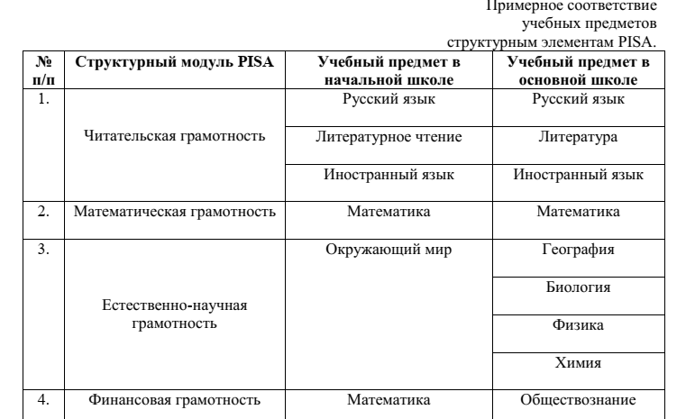
ОГЭ
Учебный год | Кол-во  выпускников
Учебный год | Кол-во  выпускников | «5» | 4» | «3» | «2» | Средний  балл
Математика | 8 |  | 1 | 7 | 0 | 3,1
Русский язык | 8 |  | 7 | 1 | 0 | 3,9
Биология | 6 |  |  | 4 | 2 | 2.7
География | 4 |  | 2 | 2 | 0 | 3.5
Обществознание | 3 |  |  | 3 | 0 | 3
Информатика | 3 |  | 2 | 1 | 0 | 3.7

Медаль «За особые успехи в учении», благодарственное письмо и ценные подарки всем медалистам вручил Глава администрации Владимир Викторович Смолин
История 49 Обществознание 62
Физика 49
Математика ( база ) 5,5
Русский язык 76,71
Проведение диагностики на выявление уровня сформированности функциональной грамотности
27 октября 21 прошел региональный мониторинг по химии среди обучающихся 10-х классов
 | Количество участников | «2» | «3» | «4» | «5»
Республика Бурятия | 2716 | 17,93 | 40,24 | 30,08 | 11,75
Тарбагатайский район | 31 | 22,58 | 54,84 | 19,35 | 3,23
МБОУ «Десятниковская СОШ» | 3 | 0 | 66,66 | 0 | 33,34

 | Количество участников | Успешность выполнения по уровням, %
 | Количество участников | Не достигли базового уровня |  | Достигли базового уровня
 | Количество участников | не достаточный уровень  (0-30 %) | Пониженный  ( 31-49 %) | Базовый  ( 50-64 %) | Повышенный  ( 65-74 %) | Высокий  ( 75-100 %)
Республика Бурятия | 2716 | 17,93 | 18,8 | 22,16 | 20,73 | 21,1
Тарбагатайский район | 31 | 22,58 | 54,84 |  | 19,35 | 3,23
МБОУ «Десятниковская СОШ» | 3 |  |  | 66,6 |  | 33,34

17 ноября 2021 года мониторинг по функциональной грамотности обучающихся 6-х классов
 | Количество участников | Успешность выполнения по уровням, %
 | Количество участников | Не достигли базового уровня |  | Достигли базового уровня
 | Количество участников | низкий | Пониженный | Базовый | Повышенный
Республика Бурятия | 8033 | 23 | 34 | 40 | 3
Тарбагатайский район | 226 | 27 | 39 | 31 | 3
МБОУ «Десятниковская СОШ» | 7 | 14 | 43 | 43 | 0

Наибольшие затруднения вызвали задания, для выполнения которого требовалось найти необходимую информацию в тексте и обосновать свой ответ, используя текст ( проверялось умение высказывать и обосновывать свою точку зрения по вопросу, обсуждаемому в тексте)
II Региональный Конкурс по функциональной грамотности для обучающихся 5- х классов в рамках проекта «Путешествия по Бурятии».
Общее количество обучающихся, прошедших тестирование (чел.) | Обучающиеся, успешно прошедшие тестирование  (получивших оценки «3», «4», «5»)
Общее количество обучающихся, прошедших тестирование (чел.) | оценка «3» |  | оценка «4» |  | оценка «5»
Общее количество обучающихся, прошедших тестирование (чел.) | чел. | % | чел. | % | чел. | %
6 | 3 | 50 | 2 | 33 | 1 | 17

Комплексная работа для оценки сформированности учащихся 9 класса читательской грамотности по уровням достижения

Число участников | Уровни достижения ( % учащихся, выполнены работы которых соответствуют данному уровню достижений)
Число участников | Недостаточный | Пониженный | Базовый | Повышенный | Высокий
5 | 0 | 20 | 80 | 0 | 0

1 Введение в план внеурочной деятельности финансовой грамотности: «Информационная грамотность», 2-4 кл. «Основы финансовой грамотности», 5-9 кл. «Основы финансовой грамотности», 10- 11 кл.
2 Введение в план внеурочной деятельности по формированию читательской грамотности: « Дорогою добра» - 2-4 кл.
21 февраля на платформе Учи.ру двое учащиеся 4 класса прошли диагностику читательской грамотности, на основе двух типов текстов: информационный и художественный . Показали развивающийся уровень, что ниже базового, выполняли задания в которых задействованная информация была на поверхности. Возникали трудности с заданиями, требующими умения понимать синонимические конструкции и определять локацию информации в тексте.
4 Организация урока с применением техник и приемов по формированию функциональной грамотности
6 Включение в содержание уроков банка заданий для оценки функциональной грамотности (ФГБНУ «Институт стратегии развития образования Российской академии образования»).
7 Использование банка заданий на занятиях внеурочной деятельности для формирования функциональной грамотности учащихся в течение учебного года
8 Включение заданий по оценки функциональной грамотности в оценочные материалы рабочих программ по учебным предметам, соответствующего направления
9. Обмен опытом по формированию функциональной грамотности учащихся.
Всего в муниципальном этапе олимпиады 2021-2022 приняли участие 12 школьников 7-11 классов. Необходимо отметить, что большинство обучающихся принимали участие в нескольких олимпиадах.
Среди участников олимпиады победителями стали 3 учащихся (физическая
культура – 1 и обж - 2 ) призёрами стали 8 учащихся (обществознание -2, история -2, физическая культура – 2, обж -2).
В региональном этапе олимпиады приняли участие по ОБЖ и физической культуре.

Работа с родителями
1 Работа с родителями по информированию по вопросам развития функциональной грамотности учащихся (родительские собрания)
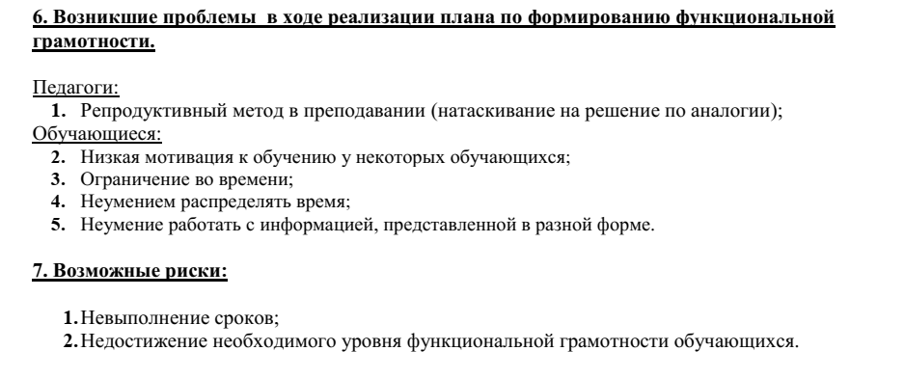
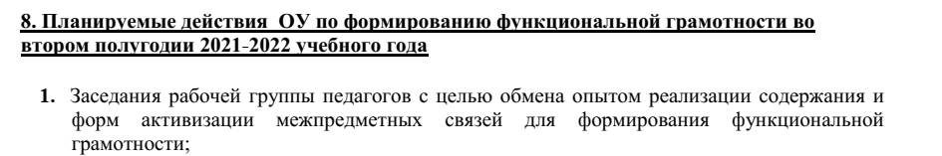

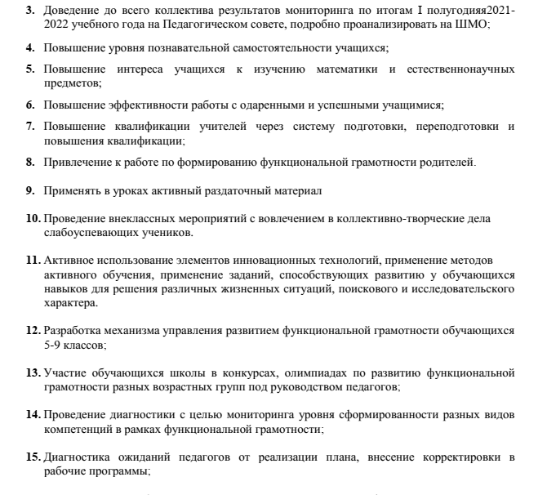
Именно поэтому необходимо выстроить процесс обучения и воспитания так, чтобы привить воспитаннику навыки практических действий, т.е., ключевые компетентности: умение анализировать, сравнивать, выделять основное, давать адекватную самооценку, быть самостоятельным, уметь сотрудничать, проявлять инициативу, замечать проблемы и искать пути их решения.
Именно в технологии заключен теоретико-практический инструментарий для формирования функциональной грамотности, поскольку решаются самые важные задачи: чему учить? зачем учить? как учить? А главное - как учить результативно?
Коммуникация, сотрудничество, критическое мышление, креативность – вот главные качества, которыми должны овладеть обучающиеся 21 века.

Банк одаренных детей
МБОУ «Десятниковская СОШ»

№ | ФИО | Класс | Направленность одаренности | Предмет/ руководитель | Индивидуальные достижения
 |  |  |  |  | Школьный уровень | Муниципальный  уровень | Региональный  уровень | Всероссийский  уровень
1 | М.Андрей | 11 | История  Обществознание | История  Матвеев К.С. | Победитель  школьного этапа ВСОШ | Призер олимпиады по истории и обществознанию | Участник  «Диктант Победы» | Участник всероссийского конкурса «Познание и творчество»  Участник всероссийских олимпиад «Белый ветер», «ФГОС тест»
1 | М.Андрей | 11 | Спорт | Физическая культура  Матвеев К.С. | Победитель олимиады по физической культуре | Победитель олимпиады по физической культуре, районных соревнований по легкой атлетике, теннису | 8 место ВСОШ  Призер первенства РБ по легкой атлетике  Победитель первенства ДЮСШОР 2018-2022гг  Победитель чемпионата РБ по легкой атлетике 2022 | Призер всероссийских соревнований по легкой атлетике  2019, 2020, 2021г, 2022г
1 | М.Андрей | 11 | ОБЖ | Овчинников А.Е. | Победитель олимпиады | Победитель  олимпиады | Участник  олимпиады
1 | М.Андрей | 11 | Физика | Физика  Матвеева Т.И. | Победитель школьной олимпиады | Участник | Участник республиканской олимпиады общеобразовательных организаций | Участник интернет-олимпиады СПГУ по физике
 |  |  | Финансовая грамотность | Матвеева Т.И. |  |  | Финалист конкурса «Финатлон»
 |  |  | Филология | Литература  Кокорина Н.И. | Победитель школьного этапа ВСОш | Участник муниципального этапа ВСОШ
 |  |  | Математика | Математика  Лаптева Н.М | Победитель школьного этапа ВСОШ | Участник муниципального этапа ВСОШ
2 | Ф. Екатерина | 10 | Филология | Русский язык  Кокорина Н.И. | Победитель ВСОШ | Призер ВСОШ | Участница ВСОШ
 |  |  | ОБЖ | Овчинников А.Е. | Победитель олимпиады | Победитель  олимпиады | Участник  олимпиады
3 | Б. Дмитрий | 9 | Спорт | Физическая культура | Победитель школьного этапа ВСОШ | Победитель муниципального этапа ВСОШ | Призер  Открытого первенста РБ по легкой атлетике 2022
4 | Ф. Алена | 8 | Общественные науки | Обществознание  Матвеев К.С. | Победитель школьного этапа олимпиад по обществознанию | Победитель районного этапа ВСОШ по обществознанию 2021, призер олимпиады 2022г
5 | Р. Николай | 6 | Филология | Русский язык  Литература  Овчинникова Н.А. | Победитель школьного этапа ВСОШ по русскому языку и литературе | Призер районного конкурса сочинений «Без срока давности» 2022г | Участник олимпиады «Золотая литера» 2021, 2022г
6 | Г. Роман | 6 | Спорт | Физическая культура  Матвеев К.С. | Победитель школьных соревнований | Победитель и призер районных соревнований по легкой атлетике |  | Призер всероссийских соревнований по легкой атлетике  2021г
7 | Ч. Антон | 8 | Физика | Физика  Матвеева Т.И. | Победитель школьного этапа ВСОШ | Участник |  | Участник интернет-олимпиады СПГУ по физике
7 | Ч. Антон | 8 | Техническое творчество | Технология | Победитель школьного этапа ВСОШ | Победитель и призер выставок «Дети, техника, творчество» | Участник республиканской выставки
 |  | 8 | Филология | Русский язык  Литература  Овчинникова Н.А. | Победитель школьного этапа ВСОШ литературе | Призер районного конкурса сочинений «Без срока давности» 2022г
8 | С. Даниил | 4 | Техническое творчество | Технология  Зайцева Г.А. | Победитель школьного этапа | Победитель и призер выставок «Дети, техника, творчество» | Участник республиканской выставки
8 | С. Даниил | 4 | Спорт | Физическая культура  Зайцева Г.А. | Победитель школьных соревнований | Победитель и призер кросс, лыжи, легкая атлетика 2021, 2022г

